Nominal- und Realverzinsung

Nominalverzinsung ist der Zinsertrag ohne Berücksichtigung der Inflation  Realverzinsung ist der Zinsertrag unter Berücksichtigung der Inflation. | 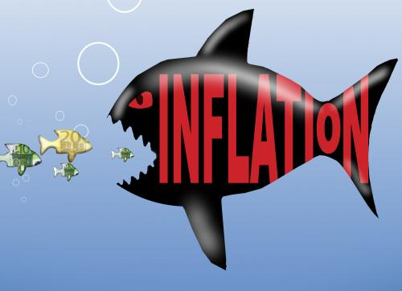

Inflation = Kaufkraftverlust. Die Kaufkraft sagt uns, wie viele Waren man um eine bestimmte Menge Geld kaufen kann.

Übung 1)
Die Inflation beträgt 1,1 %. Ein Kapital wurde zu 1,8 % verzinst.
Ist die Kaufkraft noch erhalten?
1,8-25% = 1,35 Nettozinsen-1,1=0,25%
Ja

Übung 2)
Die Inflation beträgt 2,8 %. Ein Kapital wurde zu 3,5 % verzinst.
Ist die Kaufkraft noch erhalten?
3,5-25%= 2,625Nettozinsen-2,8=-0,175%
Nein

Übung 3)
Frau Klug hat auf ihrem Sparbuch ein Guthaben von € 9.426,--, Bruttozinsen 2,75 %
- Wie hoch sind die Nettozinsen nach einem Jahr in €?
9426*2,75/100=259,22€ Bruttonzinsen 259,215*25/100=64,80€ KEST
259,22-64,80=194,41€
- Wie hoch sind die realen Zinsen in %, wenn von der Statistik Austria eine Inflationsrate von 1,6 % angegeben wird?
2,75*75/100=2,0625% Nettozinsen – 1,6 = 0,4625%

